Uchwała Nr VI/74/2019
Rady Powiatu Tarnogórskiego
z dnia 30 kwietnia 2019 r.
w sprawie przyjęcia informacji o ocenie zasobów pomocy społecznej za rok 2018 dla Powiatu Tarnogórskiego
Na podstawie art. 4 ust. 1 pkt 3 i pkt 3a, art. 12 pkt 11 ustawy z dnia 5 czerwca 1998 roku o samorządzie powiatowym (tekst jednolity: Dz. U. z 2019r. poz. 511) w związku z art. 16a ustawy z dnia 12 marca 2004 roku o pomocy społecznej (tekst jednolity: Dz. U. z 2018r. poz. 1508 z późn. zm.⁾)
Rada Powiatu
uchwala:
§ 1. Przyjmuje się informację o ocenie zasobów pomocy społecznej na rok 2018 dla Powiatu Tarnogórskiego, stanowiącą załącznik do niniejszej uchwały.
§ 2. Wykonanie uchwały powierza się Zarządowi Powiatu Tarnogórskiego.
§ 3. Uchwała wchodzi w życie z dniem podjęcia.
§ 4. Uchwała podlega ogłoszeniu w sposób zwyczajowo przyjęty.

Przewodniczący Rady Powiatu
Przemysław Cichosz

Załącznik do uchwały nr VI/74/2019
Rady Powiatu Tarnogórskiego
z dnia 30 kwietnia 2019 r.
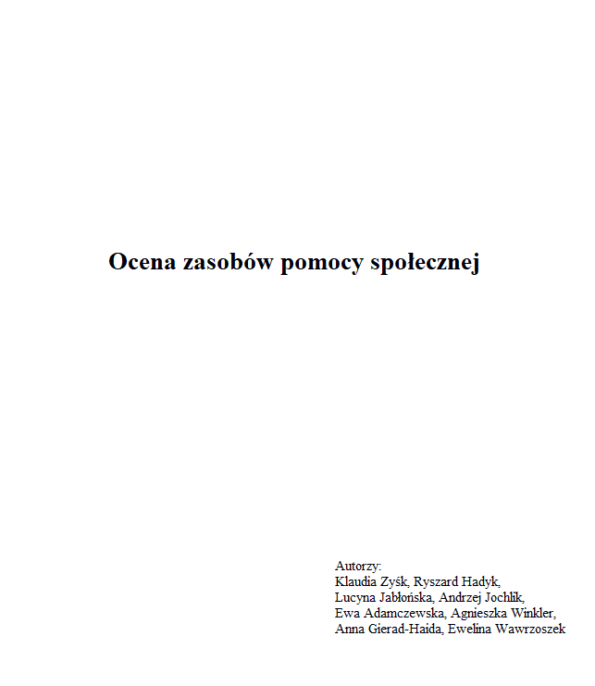
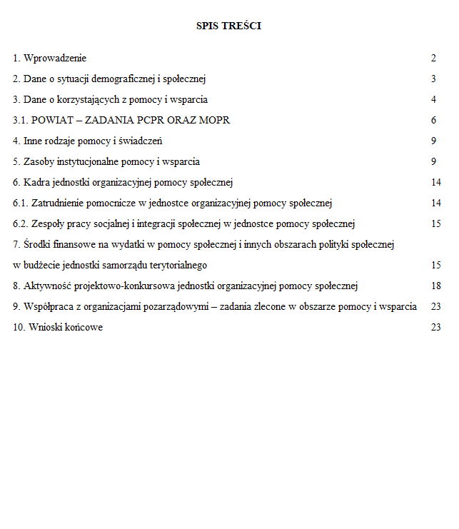
1. Wprowadzenie
Zgodnie z art. 16a ustawy z dnia 12 marca 2004 r. o pomocy społecznej (Dz. U. z 2018r. poz. 1508 t.j. z póź. zm.), Powiatowe Centrum Pomocy Rodzinie w Tarnowskich Górach realizuje obowiązek przygotowywania corocznie przez powiaty Oceny Zasobów Pomocy Społecznej (zwanej dalej „Oceną”), która będzie przedstawiana Radzie Powiatu. Ocena ta wraz z rekomendacjami jest podstawą do planowania budżetu na następny rok.
Gmina, powiat oraz samorząd województwa zobowiązani są do sporządzenia corocznie oceny zasobów pomocy społecznej w oparciu o analizę lokalnej sytuacji społeczno-demograficznej, która w szczególności winna obejmować: infrastrukturę, kadrę, organizacje pozarządowe, nakłady finansowe ponoszone na zadania pomocy społecznej oraz informacje o osobach i rodzinach korzystających z pomocy społecznej. Niniejsza analiza opisuje ww. sytuację w powiecie Tarnogórskim. Poniżej zaprezentowane są szczegółowe dane o: sytuacji demograficznej, rynku pracy, infrastrukturze społecznej, korzystających z pomocy i wsparcia, świadczeniach pomocy społecznej, zasobach instytucjonalnych pomocy i wsparcia, kadrze pomocy społecznej, środkach finansowych na wydatki w pomocy społecznej i innych obszarach polityki społecznej w budżecie jednostki samorządu terytorialnego, aktywności projektowo-konkursowej jednostki organizacyjnej pomocy społecznej, współpracy z organizacjami pozarządowymi w obszarze pomocy i wsparcia powiatu tarnogórskiego.
Niniejsza Ocena zasobów pomocy społecznej za rok 2018 dla Powiatu Tarnogórskiego została sporządzona poprzez zestawienie min. danych ze sprawozdania z działalności Powiatowego Centrum Pomocy Rodzinie za rok 2018 oraz danych ujętych w formularzu Oceny umieszczonych w Centralnej Aplikacji Statystycznej – edycja 2018r.
Źródła informacji wykorzystanych dla sporządzenia Oceny to zatem:
- systemy zewnętrzne – zasilanie komórek formularza OZPS następuje z systemów informatycznych CAS (obszar pomocy społecznej, świadczeń rodzinnych, pieczy zastępczej), POMOST, MEN, -SIO,GUS.
- system wewnętrzny jednostki organizacyjnej pomocy społecznej – tj. własne dane – wprowadzane dane do formularza następuje na podstawie posiadanych informacji, własnych raportów oraz wyników badań. Wprowadzenie danych ma na celu wskazanie potrzeby posiadanych informacji do przeprowadzenia analiz i sformułowania rekomendacji.
Analiza oceny jest każdorazowo poprzedzona zapoznaniem się z uwagami zawartymi na początku każdej jej części dotyczącymi danych w poszczególnych wierszach. W formularzu OZPS prezentowane dane dotyczą 3-letniego okresu analizy: roku przed rokiem oceny, roku za który przeprowadza się ocenę oraz kolejnego roku (prognoza). Rok oceny zasilany zostaje nowymi danymi z odpowiednich sprawozdań lub wypełniany jest własnymi danymi. Prognoza -Rok po ocenie- wypełniona jest danymi z -Roku oceny- bądź zasilany jest automatycznie.
Wiersze i komórki oznaczone znakiem 'X' nie podlegają wypełnieniu, gdyż jest to niemożliwe lub niecelowe.
2. Dane o sytuacji demograficznej i społecznej
Poniższej przedstawiono dane w zakresie sytuacji demograficznej i społecznej w Powiecie Tarnogórskim.
Źródła informacji:
- Dane zewnętrzne (http://www.polskawliczbach.pl/powiat_tarnogorski )
Powiat Tarnogórski podstawowe informacje:
Liczba mieszkańców – 139 300
Powierzchnia – 644 km²
Gęstość zaludnienia – 216 osób/km²
Stopa urbanizacji – 68,2%
W skład Powiatu Tarnogórskiego wchodzą:
Gminy Miejskie (Miasta leżące w południowej Polsce, należące do Województwa Śląskiego, Powiatu Tarnogórskiego):
- Kalety są siedzibą gminy miejskiej Kalety, 8 627 liczba mieszkańców, 76,3 km² powierzchnia, 113,1 osób/km² gęstość zaludnienia.
- Miasteczko Śląskie jest siedzibą gminy miejskiej Miasteczko Śląskie, 7 419 liczba mieszkańców, 67,8 km² powierzchnia, 109,4 osób/km² gęstość zaludnienia
- Radzionków jest siedzibą gminy miejskiej Radzionków, 16 798 liczba mieszkańców, 13,2 km² powierzchnia, 1 272,6 osób/km² gęstość zaludnienia.
- Tarnowskie Góry są siedzibą gminy miejskiej Tarnowskie Góry, 61 262 liczba mieszkańców, 83,7 km² powierzchnia, 731,7 osób/km² gęstość zaludnienia.
Gminy Wiejskie (należące do Województwa Śląskiego, Powiatu Tarnogórskiego):
- Gmina Krupski Młyn ma 3 212 mieszkańców, czyli zamieszkuje ją 2,3% ludności powiatu, gmina stanowi 6,1% powierzchni powiatu, 3 212 liczba mieszkańców 39,1 km² powierzchnia,82 osób/km² gęstość zaludnienia.
- Gmina Ożarowice ma 5 715 mieszkańców, czyli zamieszkuje ją 4,1% ludności powiatu. Gmina stanowi 7,1% powierzchni powiatu, 5 715 liczba mieszkańców 45,9 km² powierzchnia 125 osób/km² gęstość zaludnienia.
- Gmina Świerklaniec ma 12 069 mieszkańców, czyli zamieszkuje ją 8,7% ludności powiatu. Gmina stanowi 6,9% powierzchni powiatu, 12 069 liczba mieszkańców 44,6 km² powierzchnia 268 osób/km², gęstość zaludnienia.
- Gmina Tworóg ma 8 197 mieszkańców, czyli zamieszkuje ją 5,9% ludności powiatu, gmina stanowi 19,4% powierzchni powiatu, 8 197 liczba mieszkańców, 125,2 km² powierzchnia 65 osób/km², gęstość zaludnienia.
- Gmina Zbrosławice ma 16 001 mieszkańców, czyli zamieszkuje ją 11,5% ludności powiatu, gmina stanowi 23,0% powierzchni powiatu, 16 001 liczba mieszkańców, 148,4 km² powierzchnia, 107 osób/km² gęstość zaludnienia.
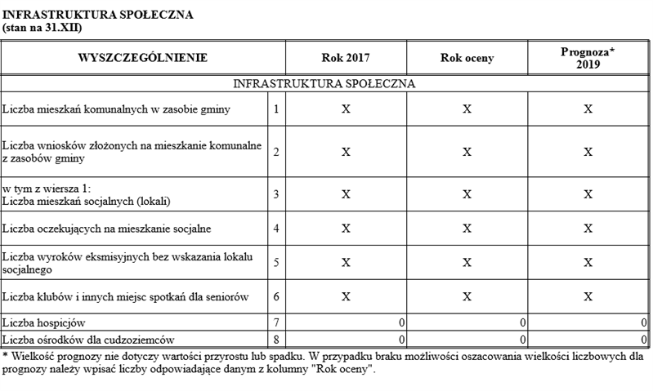
3. Dane o korzystających z pomocy i wsparcia
Rozdział ten odzwierciedla liczbę osób, które w latach objętych oceną uzyskały pomoc i wsparcie w Powiatowym Centrum Pomocy Rodzinie udzielonej na podstawie ustawy o pomocy społecznej, pieczy zastępczej. Uwzględnia się także osoby, które uzyskały pomoc udzielaną na podstawie innych przepisów.
Źródła informacji (w całym okresie sprawozdawczym):
- Wartości automatycznie wyliczane (WAW) w systemie dziedzinowym, z danych w nich zarejestrowanych,
- Sprawozdanie MRPiPS-03 z udzielonych świadczeń pomocy społecznej,
- Dane własne jednostki.
Osobami korzystającymi z pomocy i wsparcia w Powiecie Tarnogórskim na podstawie danych własnych jednostki są:
- rodziny zastępcze i rodzinne domy dziecka wraz z umieszczonymi w nich dziećmi zamieszkałe na terenie Powiatu Tarnogórskiego (ujęte jako liczba dzieci oraz liczba osób, które osiągnęły pełnoletność przebywając w pieczy zastępczej w danym roku tj. jako liczba osób na które przyznano świadczenia) – 273 osoby;
- rodziny zastępcze, które zrezygnowały z pobierania świadczeń na pokrycie kosztów utrzymania małoletnich w rodzinnej pieczy zastępczej – 4 rodziny;
- rodziny zastępcze i rodzinne domy dziecka wraz z dziećmi umieszczonymi w rodzinach zastępczych poza Powiatem Tarnogórskim (ujęte jako liczba dzieci oraz liczba osób które osiągnęły pełnoletność przebywając w pieczy zastępczej w danym roku pochodzące z terenu Powiatu Tarnogórskiego – 16 osób;
- wychowankowie placówek opiekuńczo-wychowawczych pochodzący z terenu Powiatu Tarnogórskiego umieszczeni poza Powiatem Tarnogórskim – 60 osób;
- usamodzielniający się wychowankowie na podstawie ustawy o wspieraniu rodziny i systemie pieczy zastępczej oraz ustawy pomocy społecznej tj. usamodzielniani wg przyznania świadczeń w postaci pomocy na kontynuowanie nauki, opuszczający rodziny zastępcze – 45 osób oraz usamodzielniani wg. przyznania świadczeń w postaci pomocy na kontynuowanie nauki, opuszczający instytucjonalną pieczę zastępczą – 12 osób;
- osoby dotknięte przemocą w rodzinie i osoby stosujące przemoc (uczestnicy programu korekcyjno-edukacyjnego dla sprawców przemocy w rodzinie – uwzględniono 15 osób, mimo iż sam program ukończyło 8 osób, Powiatowe Centrum Pomocy Rodzinie w 2018r. realizowało także Program Psychologiczno-Terapeutyczny dla Osób Stosujących Przemoc w Rodzinie. Jedna osoba rozpoczęła realizację ww. programu i go ukończyła.
- osoby objęte procedurą niebieskiej karty – 2 osoby/rodziny;
- osoby korzystające z punktu konsultacyjnego dla osób poszkodowanych w wyniku przestępstw i przemocy – 2 osoby/rodziny;
- uczestnicy projektu Teraz MY korzystające wyłącznie z form wsparcia w ramach niniejszego projektu – 9 osób (w prognozie na rok 2019 uwzględniono wszystkich uczestników zakwalifikowanych do udziału w projekcie na rok 2019 tj. 15 osób niepełnosprawnych);
- osoby korzystające z poradnictwa specjalistycznego w ramach działalności Powiatowego Centrum Usług Społecznych (tj. rodzice biologiczni dzieci przebywających w pieczy zastępczej oraz osoby i rodziny przeżywające trudności w pełnieniu funkcji opiekuńczo-wychowawczych – 34 osoby;
- kandydaci na rodziny zastępcze – 11 osób;
- w. 1 – osoby niepełnosprawne – według liczby osób, które otrzymały pomoc w formie dofinansowań do poszczególnych zadań z zakresu rehabilitacji społecznej ze środków PFRON (w przypadku turnusów rehabilitacyjnych z uwzględnieniem opiekunów) udzielonej przez PCPR oraz objętych pomocą instytucjonalną w formie pobytu w DPS, WTZ, ŚDS tj.:
·mieszkańcy Domów Pomocy Społecznej narastająco;
·uczestnicy zajęć w Środowiskowym Domu Samopomocy narastająco;
·uczestnicy Warsztatów Terapii Zajęciowej narastająco;
UWAGI dotyczące danych zawartych w poniższej tabeli:
- w. 2-13 w prognozie rok po ocenie uwzględniono, iż w 2019r. 3 osoby zakończyły pobierać pomoc na kontynuowanie nauki, a dwie osoby usamodzielniane opuszczające MOW rozpoczęły w 2019r. realizację Indywidualnego programu usamodzielnienia;
- w 2018 zaplanowano zwiększenie miejsc w ŚDS o kolejne 5 osób w roku 2019 (złożono zapotrzebowanie do Śląskiego Urzędu Wojewódzkiego);
- w. 9-16 – pomoc udzielona wyłącznie na podstawie ustawy o pomocy społecznej;
- w. 2 – ujęto osoby, które uzyskały pomoc na podstawie ustawy o pomocy społecznej (osoby przyjęte w 2018 roku do DPS – 55, ŚDS przyjęte/wydane decyzje – 2 nowe osoby).
- w 2017 – zwiększenie o 5 miejsc w ŚDS i powstanie nowej pracowni z 5 uczestnikami w WTZ Kalety – Drutarnia;
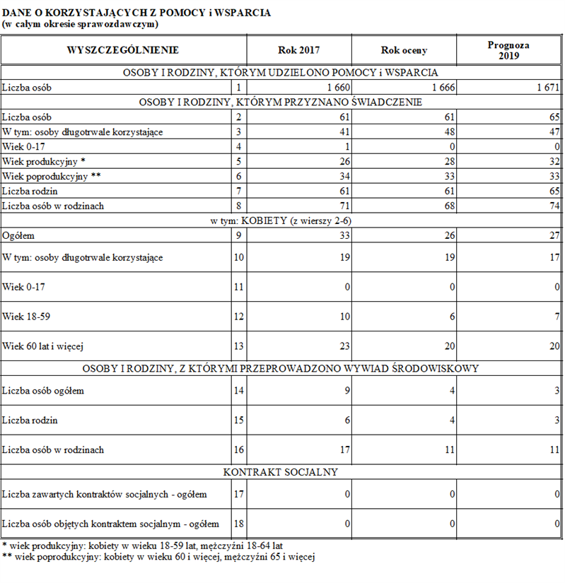
- w ramach projektu Wszyscy razem w zestawieniu nie ujęto uczestników projektu EFS, którzy są wykazani w rozdziale 8. Aktywność projektowo-konkursowa jednostki organizacyjnej pomocy społecznej;
3.1. POWIAT – ZADANIA PCPR ORAZ MOPR
Źródła informacji (w całym okresie sprawozdawczym):
- Sprawozdanie z realizacji Krajowego Programu Przeciwdziałania Przemocy w Rodzinie (KPPPwR),
- Sprawozdanie MRPiPS-03 z udzielonych świadczeń pomocy społecznej,
- Dane własne jednostki.
UWAGI dotyczące danych zawartych w poniższej tabeli:
- w sytuacji braku założonych danych na rok 2019, w tabeli jako prognozę na rok 2019 przyjęto dane z roku 2018.
- w 2-9 – dotyczy wyłącznie osób usamodzielniających się na podstawie ustawy o pomocy społecznej (Dz. U. 2018r. poz. 1508 t.j. z późn.zm )
- w. 10 – uwzględniono kwotę przyznanych dofinansowań ze środków PFRON do zadań z zakresu rehabilitacji społecznej i zawodowej osób niepełnosprawnych, w tym udzielone w ramach programu „Aktywny samorząd” oraz środki finansowe stanowiące wkład własny Powiatu związane z uczestnictwem osób niepełnosprawnych w zajęciach warsztatów terapii zajęciowej na terenie Powiatu i poza nim.
- w. 17 i 18 – w pilotażowym programie Aktywny Samorząd Realizator rozlicza środki finansowe otrzymane na realizację w 2018 roku do 30.08.2019 r. Dla celów sprawozdania podano liczbę świadczeń oraz wartość wypłaconego dofinansowania na dzień 31.03.2019 roku.
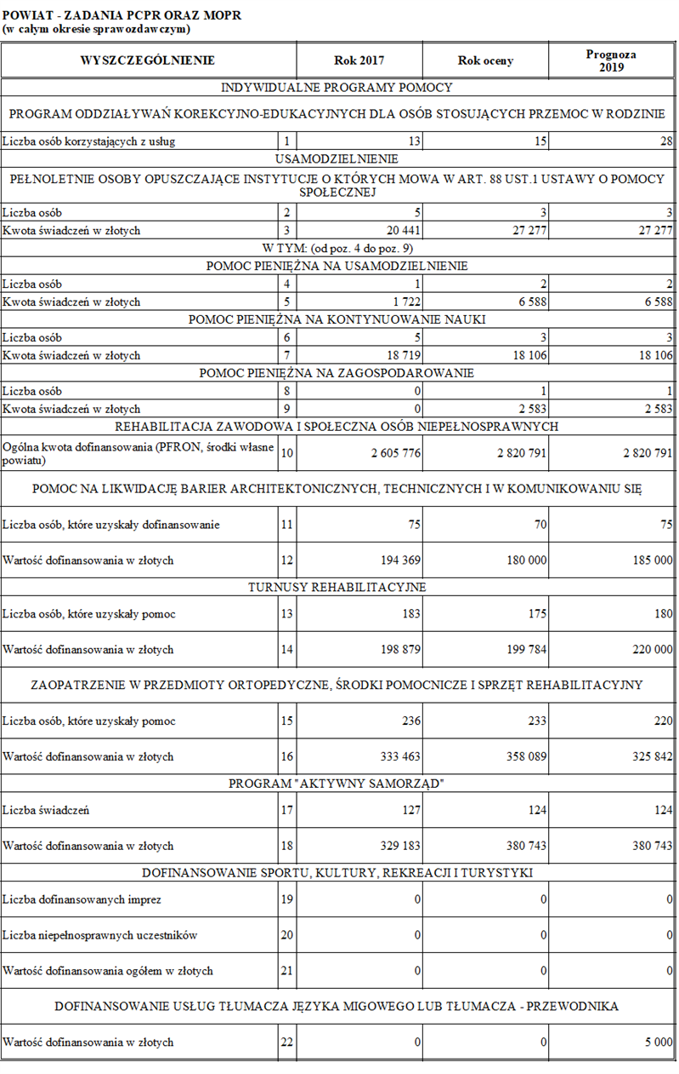
4. Inne rodzaje pomocy i świadczeń
Świadczenia przyznawane zgodnie z ustawą o wspieraniu rodziny i systemie pieczy zastępczej
W 2018 r. wydano 46 decyzji w sprawie przyznania świadczeń na pokrycie kosztów utrzymania dziecka w rodzinie zastępczej. Ponadto wydano 10 decyzji w sprawie przyznania świadczenia na pokrycie kosztów utrzymania osoby, która osiągnęła pełnoletność przebywając w rodzinie zastępczej.
W 2018 r. wszczęto 15 postępowań w sprawie przyznania jednorazowego świadczenia na pokrycie niezbędnych wydatków związanych z potrzebami przyjmowanego do rodziny dziecka. Wszystkie przypadki zakończyły się odmową przyznania świadczenia, głównie ze względu na brak środków przeznaczonych na ten cel w budżecie PCPR.
Spośród pozostałych świadczeń, o które mogą starać się rodziny zastępcze wydano następujące decyzje:
- w sprawie przyznania środków finansowych na utrzymanie lokalu mieszkalnego w budynku domu jednorodzinnego wszczęto 108 postępowań i wydano 108 decyzji (2 decyzje dotyczyły roku 2017),
- w sprawie dofinansowania do wypoczynku poza miejscem zamieszkania dziecka wydano 10 decyzji – świadczenia zostały w całości sfinansowane przez powiaty właściwe ze względu na miejsce zamieszkania dzieci przed ich umieszczeniem w pierwszej formie opieki zastępczej. W 2 przypadkach odmówiono przyznania świadczenia. Ponadto: wszczęto 20 postępowań w sprawie ustalenia świadczeń nienależnie pobranych, wydano 250 decyzji zmieniających.
Dodatki wychowawcze
W 2018 r. Powiatowe Centrum Pomocy Rodzinie realizowało zadania z zakresu ustawy z dnia 11 lutego 2016 r. o pomocy państwa w wychowaniu dzieci. Ustawa wprowadziła zmiany do ustawy o wspieraniu rodziny i systemie pieczy zastępczej rozszerzając katalog świadczeń należnych rodzinom zastępczym o dodatek w wysokości świadczenia wychowawczego określonego w przepisach państwa w wychowaniu dzieci zwany dalej „dodatkiem wychowawczym”. Dodatek ten przysługiwał rodzinom zastępczym począwszy od 01 kwietnia 2017 r. i był każdorazowo przyznawany na okres 12 miesięcy.
W 2018 r. wydano 186 decyzji przyznających wspomniane dodatki. Łącznie wypłacono 2212 dodatki w łącznej kwocie 1 067 745,20zł. W ramach kosztów obsługi stanowiących 1% dotacji na dodatki wychowawcze wykorzystano kwotę 11 180,00zł.
Świadczenie „Dobry start”
W 2018 r. Powiatowe Centrum Pomocy Rodzinie realizowało również zadania z zakresu Rozporządzenia Rady Ministrów z 30 maja 2018 r. w sprawie szczegółowych warunków realizacji rządowego program „Dobry start”. Rozporządzenie rozszerzyło katalog świadczeń należnych rodzinom zastępczym o świadczenie „Dobry start”. Świadczenie wypłacane było jednorazowo w kwocie 300zł na każde dziecko uczące się.
W 2018 r. wypłacono 166 dodatków w łącznej kwocie 49 500,00zł. W ramach kosztów obsługi wykorzystano kwotę 1 707,81zł.
5. Zasoby instytucjonalne pomocy i wsparcia
Źródła informacji (w całym okresie sprawozdawczym):
- Sprawozdanie MRPiPS-03 z udzielonych świadczeń pomocy społecznej,
- Sprawozdanie rzeczowo-finansowe z wykonywania przez gminę zadań z zakresu wspierania rodziny i systemu pieczy zastępczej,
- Sprawozdanie rzeczowo-finansowe z wykonywania przez powiat zadań innych niż realizację dodatku wychowawczego,
- Sprawozdania CIS,
- Dane własne jednostki.
Odnosząc się do danych własnych jednostki:
Kolejka osób oczekujących na umieszczenie w domach pomocy społecznej kształtowała się w latach 2017-2018 następująco:
- 2017 r. – 78 osób (z tego 33 z Powiatu Tarnogórskiego)
- 2018 r. – 61 osób (z tego 18 osób z Powiatu Tarnogórskiego)
UWAGI dotyczące danych zawartych w poniższych tabelach:
- w. 5 tabela: Zasoby instytucjonalne pomocy i wsparcia (c.d.) – w wierszu ujęto ilość pism z informacją o odmowie przyjęcia do domu pomocy społecznej;
- w. 7 tabela: Zasoby instytucjonalne pomocy i wsparcia (c.d.) – w trzech domach prowadzonych przez Powiat koszt uwzględnia cały plan finansowy domów, natomiast w trzech domach prowadzonych na zlecenie podawana jest dotacja ze środków budżetu Państwa;
- w. 8 tabela: Zasoby instytucjonalne pomocy i wsparcia (c.d.) Powiat Tarnogórski planuje utworzyć 2 mieszkania chronione dla 8 usamodzielniających się wychowanków opuszczających pieczę zastępczą ze środków EFS. Planowany czas realizacji to 2020r.
- w. 9 tabela: Zasoby instytucjonalne pomocy i wsparcia) – wskazano liczbę decyzji administracyjnych wydanych osobom korzystającym z usług ŚDS, tj. pierwsza decyzja na czas określony trzech miesięcy, a następnie druga i kolejne decyzje na kontynuację pobytu na okres jednego roku.
- w. 12 tabela: Zasoby instytucjonalne pomocy i wsparcia) – uwzględniono dotację z budżetu państwa bez wkładu własnego;
- w. 16-18 tabela: Zasoby instytucjonalne pomocy i wsparcia (c.d.) – Powiatowe Centrum Pomocy Rodzinie w Tarnowskich Górach jest zarejestrowane jako jednostka specjalistycznego poradnictwa. W liczbie osób korzystających ujęto liczbę rodzin, którym udzielono poradnictwa psychologicznego, pedagogicznego, prawnego. Uwzględniono także poradnictwo specjalistyczne realizowane w ramach Powiatowego Centrum Usług Społecznych. Nie uwzględniono odrębnie kadry i kosztów prowadzenia jednostki/ CUS, uznając, że wpisuje się to w ogólny koszt i zasoby kadrowe PCPR.
- w. 32 tabela: Zasoby instytucjonalne pomocy i wsparcia (c.d.) – Stowarzyszenie „Centrum Wspierania Inicjatyw Pozarządowych” w Tarnowskich Górach prowadzi Klub Integracji Społecznej,
- w. 35 tabela: Zasoby instytucjonalne pomocy i wsparcia (c.d.) – zawiera kwoty dofinansowania PFRON i Powiat Warsztatów Terapii Zajęciowej
Zasoby instytucjonalne pomocy i wsparcia
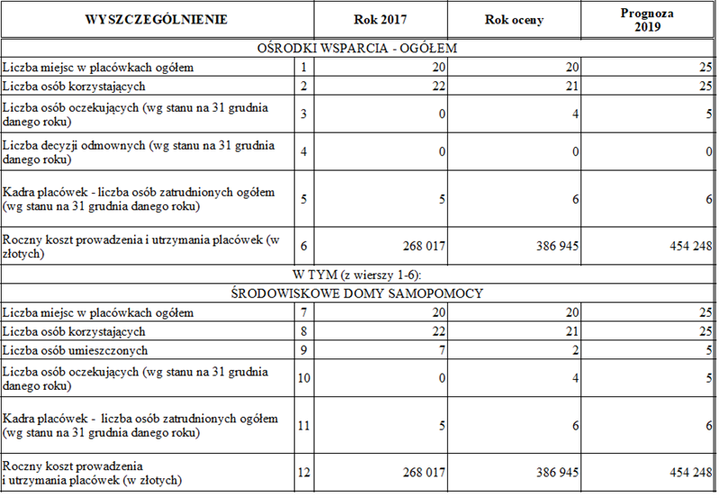
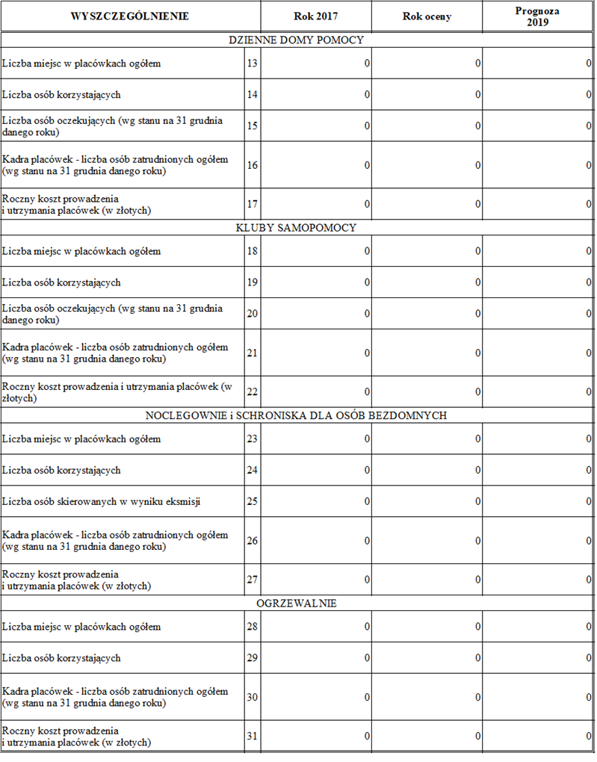
Zasoby instytucjonalne pomocy i wsparcia (c.d.)
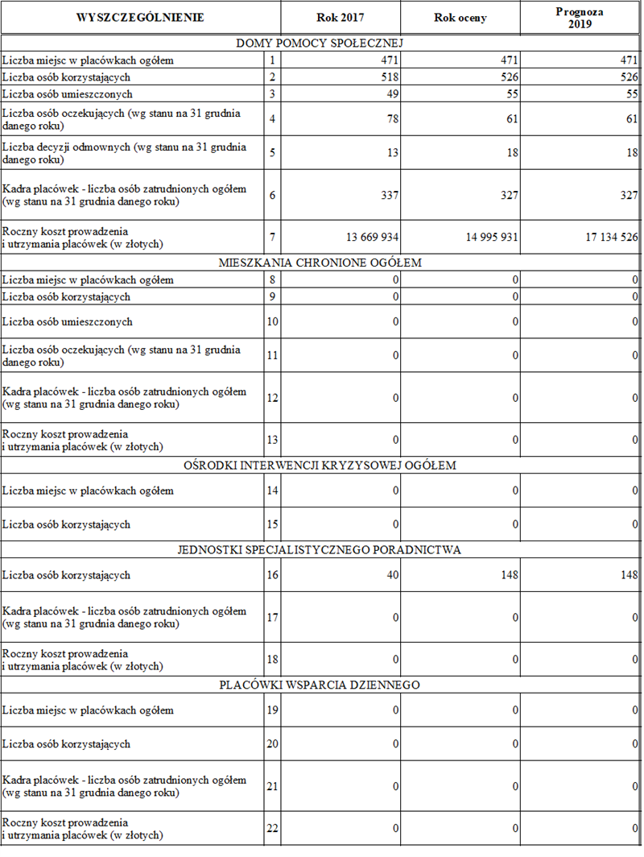
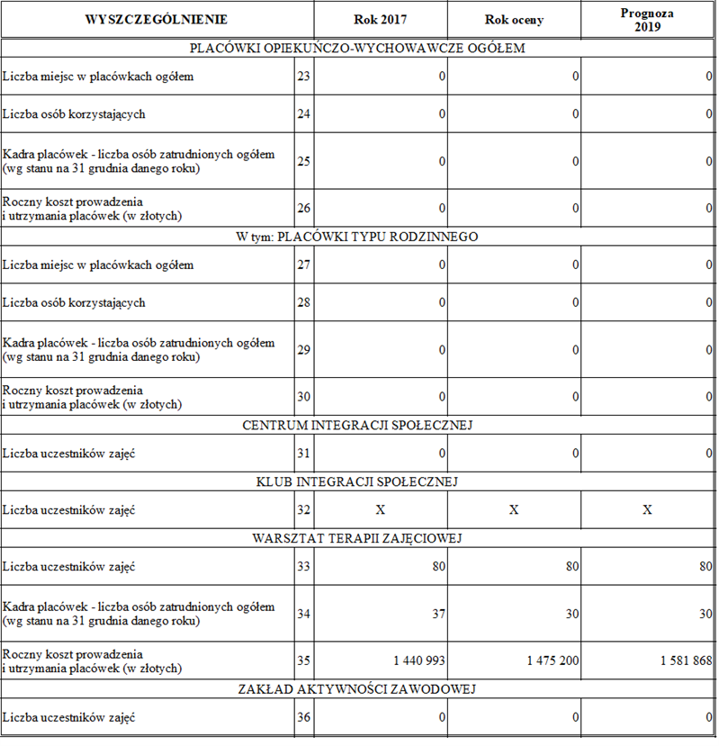
6. Kadra jednostki organizacyjnej pomocy społecznej
Źródła informacji (w całym okresie sprawozdawczym):
- Dane własne jednostki,
W roku oceny, kadra Powiatowego Centrum Pomocy Rodzinie liczyła 35 osób w tym: kadra kierownicza to 1 osoba, pracownicy socjalni 6 osób, pozostali pracownicy to 28 osób. Spośród zatrudnionych w Powiatowym Centrum Pomocy Rodzinie pracowników 34 posiada wykształcenie wyższe, 1 wykształcenie średnie.
Specjalizację I stopnia w zawodzie pracownika socjalnego posiada 4 pracowników socjalnych. Specjalizację I i II stopnia w zawodzie pracownika socjalnego posiada 1 pracownik socjalny – główny specjalista. Wśród pracowników 5 osób posiada specjalizację z organizacji pomocy społecznej.
6.1. Zatrudnienie pomocnicze w jednostce organizacyjnej pomocy społecznej
Źródła informacji (w całym okresie sprawozdawczym):
- Dane własne jednostki,
Zatrudnienie pomocnicze w jednostce organizacyjnej pomocy społecznej w roku oceny kształtowało się na następującym poziomie: liczba wolontariuszy wyniosła 0 osób, w ramach zatrudnienia subsydiowanego (roboty publiczce, prace interwencyjne i inne) pracowało 0 osób, staże odbywała 1 osoba.
6.2. Zespoły pracy socjalnej i integracji społecznej w jednostce pomocy społecznej
7. Środki finansowe na wydatki w pomocy społecznej i innych obszarach polityki społecznej w budżecie jednostki samorządu terytorialnego
Źródła informacji (w całym okresie sprawozdawczym):
- Sprawozdanie Rb-28s,
- Dane własne jednostki,
ŚRODKI FINANSOWE NA WYDATKI W POMOCY SPOŁECZNEJ I INNYCH OBSZARACH POLITYKI SPOŁECZNEJ W BUDŻECIE JEDNOSTKI SAMORZĄDU TERYTORIALNEGO (zadania własne i zadania zlecone), w złotych.
W Powiecie Tarnogórskim zadania w obszarze pomocy społecznej, wspierania rodziny i systemie pieczy zastępczej oraz rehabilitacji społecznej i zawodowej osób niepełnosprawnych finansowane są ze środków własnych Powiatu, środków pochodzących z budżetu Państwa, środków PFRON oraz środków unijnych.
Powiat Tarnogórski otrzymał środki na:
a) zadania rehabilitacji zawodowej i społecznej w latach 2017-2018 w następujących wysokościach (środki PFRON przydzielone według algorytmu):
- 2017 r. – 2 056 944,00 zł;
- 2018 r. – 2 254 553,00 zł.
b) realizację programu „Aktywny Samorząd” w latach 2017-2018 w następujących wysokościach wraz z środkami na obsługę promocję i ewaluację :
- 2017 r. – 369 920,17 zł;
- 2018 r. – 300 044,31 zł.
Powyższe kwoty, jako środki pozabudżetowe, nie zostały ujęte w poniższej tabeli.
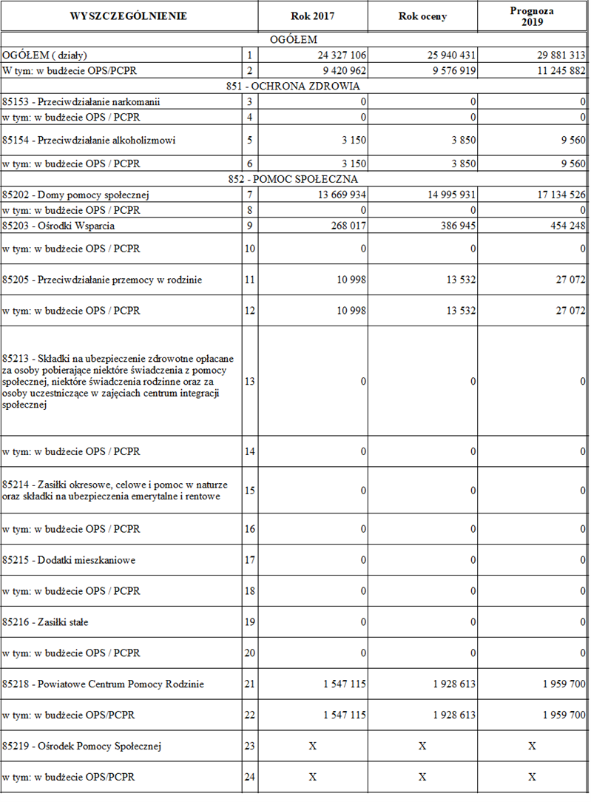
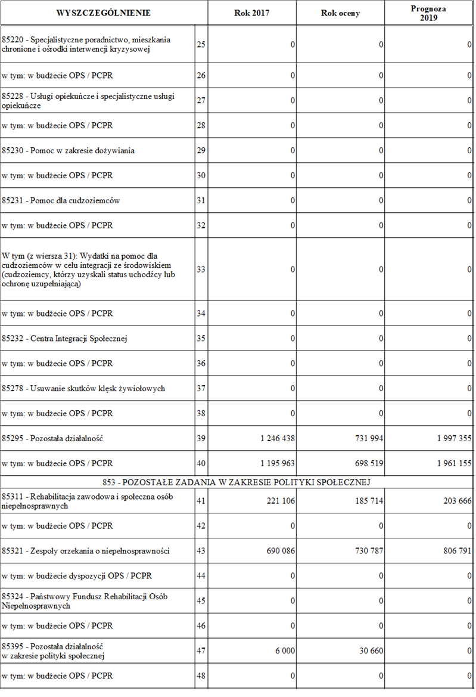
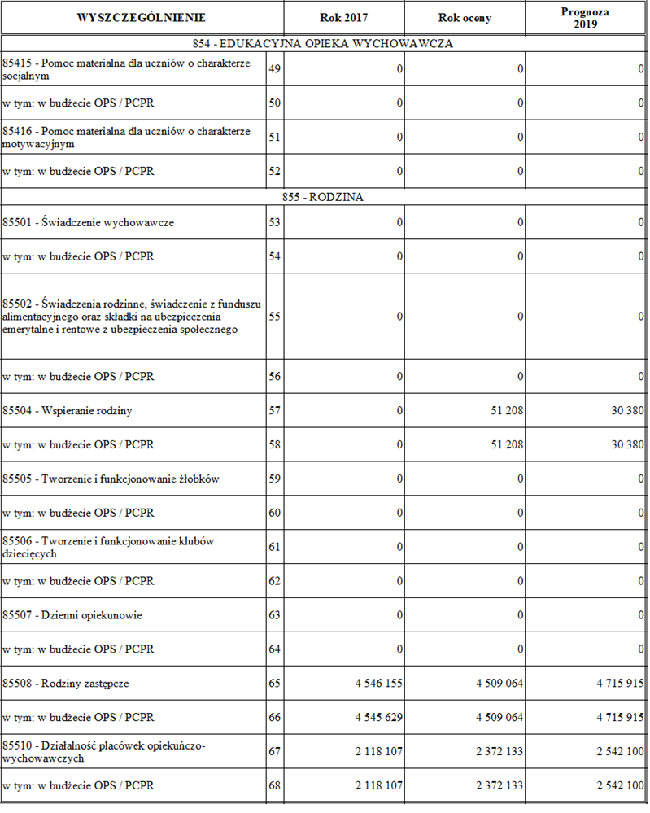
8. Aktywność projektowo-konkursowa jednostki organizacyjnej pomocy społecznej
Projekt Teraz MY realizowany w ramach Regionalnego Programu Operacyjnego Województwa Śląskiego na lata 2014 – 2020 współfinansowany jest przez Unię Europejską w ramach Europejskiego Funduszu Społecznego
W dniu 1 stycznia 2018 r. Powiatowe Centrum Pomocy Rodzinie w Tarnowskich Górach rozpoczęło realizację projektu Teraz MY realizowanego w trybie konkursowym w Osi priorytetowej IX Włączenie społeczne, Działanie 9.1 Aktywna integracja, Poddziałanie 9.1.6 Programy aktywnej integracji osób zagrożonych wykluczeniem społecznym w ramach Regionalnego Programu Operacyjnego Województwa Śląskiego na lata 2014 – 2020. Okres realizacji projektu: 01.01. 2018r. – 31.12. 2020r.
Środki przeznaczone na realizację projektu na lata 2018 – 2020 wynoszą 1 873 590,00 zł, w tym dofinansowanie z Europejskiego Funduszu Społecznego wynosi 1 592 551,50 zł. W 2018 roku na realizację projektu wydano 373 020,08 zł oraz wkład własny 93.680 zł.
Celem projektu jest poprawa funkcjonowania społeczno-zawodowego osób i rodzin doświadczających wykluczenia społecznego, w tym osób z niepełnosprawnościami zamieszkujących Powiat Tarnogórski.
Działania realizowane w ramach projektu skierowane są do 85 osób z niepełnosprawnościami, w tym 40 uczestników i uczestniczek WTZ, 45 dzieci umieszczonych w różnych formach pieczy zastępczej oraz 15 usamodzielniających się wychowanków opuszczających pieczę zastępczą lub różnego typu placówki opiekuńczo-wychowawcze.
Projekt jest zgodny z celem szczegółowym programu operacyjnego – wzrost zdolności do zatrudnienia osób wykluczonych i zagrożonych wykluczeniem społecznym, ponieważ w ramach projektu podjęto działania aktywizujące mające na celu przede wszystkim nabywanie i przywrócenie poszczególnym osobom określonych kompetencji społecznych, nauczenia ich zaradności w rożnych obszarach ich funkcjonowania społeczno-zawodowego, wyposażenia w odpowiednie umiejętności społeczne, które docelowo pozwolą im na samodzielność życiową z dala od sytemu pomocy społecznej.
W 2018 roku wsparciem w projekcie objęto 30 osób z niepełnosprawnościami, w tym 15 uczestników/czek Warsztatów Terapii Zajęciowej przy Salezjańskim Ośrodku Szkolno-Wychowawczym w Tarnowskich Górach, 15 dzieci umieszczonych w pieczy zastępczej oraz 15 usamodzielniających się wychowanków opuszczających pieczę zastępczą lub różnego typu placówki opiekuńczo-wychowawcze.
Działania realizowane w ramach projektu skierowane były do określonych grup docelowych:
Aktywna integracja na rzecz osób z niepełnosprawnościami
W wyniku rekrutacji trwającej od 23 listopada 2017 do 16 lutego 2018 do udziału w projekcie zostało zakwalifikowanych 30 osób niepełnosprawnych, w tym 15 uczestników/czek Warsztatu Terapii Zajęciowej przy Salezjańskim Ośrodku Szkolno-Wychowawczym w Tarnowskich Górach. W realizację aktywnej integracji na rzecz niepełnosprawnych uczestników/czek zaangażowano doradcę ds. osób niepełnosprawnych, którego zadaniem było opracowanie indywidualnych ścieżek reintegracji, wsparcie osób niepełnosprawnych na każdym etapie realizacji projektu.
W celu poprawy funkcjonowania społecznego uczestników/czek projektu doradca ds. ON współpracował z instytucjami związanymi z osobami niepełnosprawnymi, motywował, rozwiązywał bieżące problemy na każdym etapie udziału w projekcie. Na bieżąco diagnozowano adekwatność i trafność przyznanego wsparcia w kontekście zgłoszonego problemu i potrzeb poszczególnych osób. W trakcie pierwszych spotkań niepełnosprawnych uczestników/czek projektu Teraz MY z doradcą ds. osób niepełnosprawnych określono działania przewidziane do realizacji w projekcie, uzupełniono niezbędną dokumentację projektową oraz dokonano analizy predyspozycji i diagnozy potrzeb, co stanowiło podstawę do opracowania ścieżki reintegracji 46 społeczno-zawodowej. 30 niepełnosprawnych uczestników/czek projektu Teraz My uzyskało wsparcie doradcy zawodowego, który na podstawie przeprowadzonej rozmowy oraz testu kwalifikował osoby do aktywizacji zawodowej – w celu podniesienia/zdobycia kwalifikacji zawodowych poprzez udział w kursach i szkoleniach zawodowych, nabycia umiejętności i kompetencji przydatnych i pożądanych na rynku pracy oraz nabycia doświadczenia zawodowego poprzez udział w stażach zawodowych.
Formy wsparcia skierowane dla osób z niepełnosprawnościami:
- Spotkania grupy wsparcia
- Indywidualne wsparcie psychologiczne
- Life coaching
- Warsztaty wyjazdowe z zakresu rozwoju osobistego, zarządzania energią własną oraz kształtowania postaw prozdrowotnych
- Warsztaty wyjazdowe w ramach aktywizacji społecznej i zdrowotnej z nauką niezależnego funkcjonowania z niepełnosprawnością
- Wsparcie asystenta osoby niepełnosprawnej
- Warsztaty wyjazdowe z zakresu nabywania kompetencji społecznych
- Warsztaty wyjazdowe z zakresu treningu samodzielności
- Indywidualne doradztwo zawodowe
Warsztaty z doradcą zawodowym
- Staże zawodowe
Formy wsparcia skierowane dla uczestników/czek Warsztatów Terapii Zajęciowej:
- Indywidualne doradztwo zawodowe
- Warsztaty z doradcą zawodowym
Wsparcie w postaci aktywizacji zawodowej odbywało się w drodze otwartego konkursu ofert na realizację zadania publicznego Powiatu Tarnogórskiego w roku 2018 w dziedzinie działalności na rzecz integracji i reintegracji zawodowej i społecznej osób zagrożonych wykluczeniem społecznym w obszarze aktywizacji zawodowej w ramach projektu Teraz MY współfinansowanego przez Unię Europejską w ramach Europejskiego Funduszu Społecznego.
Aktywna integracja na rzecz dzieci umieszczonych w pieczy zastępczej
W wyniku przeprowadzonej rekrutacji do udziału w projekcie zostało zakwalifikowanych 15 dzieci w pieczy zastępczej. Udział dzieci w projekcie przewidziany jest na okres 1 roku. Uczestnicy i uczestniczki projektu – dzieci w pieczy zastępczej uczestniczyli wraz ze swoimi opiekunami w spotkaniach z koordynatorem pieczy zastępczej, podczas których zapoznano się z działaniami zaplanowanymi do realizacji w projekcie, uzupełniono niezbędną dokumentację projektową oraz określono predyspozycje i potrzeby uczestników/czek, co stanowiło podstawę do opracowania ścieżek reintegracji. Wszystkie dzieci objęte projektem zostały skierowane do diagnostyki psychologicznej i pediatrycznej, podczas której dzieciom i ich opiekunom udzielono porady i skierowano do odpowiednich form wsparcia. 15 dzieci przebywających w pieczy zastępczej po odbytej diagnozie psychologicznej i pediatrycznej oraz przeprowadzonej przez koordynatora pieczy zastępczej analizie predyspozycji i potrzeb zostało skierowanych do odpowiednich form wsparcia:
- Terapia Biofeedback
- Terapia Integracji Sensorycznej
- Terapia logopedyczna
- Psychoterapia
- Indywidualna terapia Metodą Ruchu Rozwijającego Weroniki Sherborne
- Udział w letnich sportowych półkoloniach w Parku Wodnym
- Letnie warsztaty terapeutyczne
- Wyjazd integracyjny do Westernowego Parku Rozrywki Twinpigs w Żorach
Aktywna integracja na rzecz usamodzielnianych wychowanków opuszczających pieczę zastępczą
Do udziału w projekcie zostało zakwalifikowanych 15 usamodzielniających się wychowanków opuszczających piecze zastępczą. Wsparcie kierowane do usamodzielnianych wychowanków przewidziane jest na 3 lata. Na rzecz wsparcia usamodzielniających się wychowanków – uczestników i uczestniczek projektu zatrudniono koordynatora usamodzielnienia. Zgodnie z założeniami projektowymi koordynator usamodzielnienia był odpowiedzialny za opracowanie ścieżek reintegracji dla poszczególnych uczestników/czek projektu, jak również za realizację zadania – aktywna integracja, gdzie wspierał, motywował usamodzielniających się wychowanków, opiekuna usamodzielnienia danej osoby na poszczególnym etapie realizacji projektu. Służył pomocą, określał potrzeby poszczególnych osób i kierował ich do określonych form wsparcia, na bieżąco diagnozowano adekwatność i trafność przyznanego wsparcia w kontekście zgłoszonego problemu i potrzeb poszczególnych osób. Na etapie wdrażania ścieżki reintegracji ściśle współpracowano z opiekunami usamodzielnienia. 15 usamodzielnianych wychowanków opuszczających pieczę zastępczą po przeprowadzonej przez koordynatora usamodzielnienia analizie predyspozycji i diagnozie potrzeb zostało skierowanych do odpowiednich form wsparcia:
- wyjazdowe warsztaty z zakresu rozwoju osobistego, zarządzania energią własną oraz kształtowania postaw prozdrowotnych
- wyjazdowe warsztaty z zakresu wychowania do życia w rodzinie z elementami naturalnego planowania rodziny
- warsztaty wyjazdowe trening samodzielności.
Projekt Powiatowe Centrum Usług Społecznych realizowany w ramach Regionalnego Programu Operacyjnego Województwa Śląskiego na lata 2014 – 2020.
W 2018 r. Powiatowe Centrum Pomocy Rodzinie w Tarnowskich Górach jako realizator, rozpoczęło realizację projektu Powiatowe Centrum Usług Społecznych. Projekt realizowany w Osi priorytetowej IX Włączenie społeczne, Działanie 9.2 Dostępne i efektywne usługi społeczne i zdrowotne, Poddziałanie 9.2.1. Rozwój usług społecznych i zdrowotnych- ZIT Subregion Centralny w ramach Regionalnego Programu Operacyjnego województwa Śląskiego na lata 2014-2020.
Okres realizacji projektu: 01.07.2018 r. – 30.06.2020 r.
Projekt realizowany jest na terenie Powiatu Tarnogórskiego, a beneficjentami są mieszkańcy z terenów gmin wchodzących w skład Powiatu. Środki przeznaczone na realizację projektu na lata 2018-2020 wynoszą 1 919 224,40 zł, w tym dofinansowanie z Europejskiego Funduszu Społecznego wynosi 1 784 878,69 zł. W 2018 roku na realizacje projektu wydano 203 818,42 zł oraz wkład własny 28.000 zł.
Celem projektu jest rozwój i podniesienie jakości świadczonych usług społecznych w zakresie pieczy zastępczej oraz wsparcie i rozwój form pracy z rodzinami przeżywającymi trudności w wypełnianiu funkcji opiekuńczo-wychowawczych zamieszkujących Powiat Tarnogórski. W określonych Regulaminem usługach społecznych mogą uczestniczyć osoby, które przynależą do jednej z niżej wymienionych grup:
- rodziny przeżywające trudności w wypełnianiu funkcji opiekuńczo-wychowawczych zamieszkujące na terenie powiatu tarnogórskiego,
- kandydaci na rodziny zastępcze zamieszkujący na terenie Powiatu Tarnogórskiego,
- rodziny bądź osoby pełniące funkcję rodziny zastępczej, dla których organizatorem pieczy zastępczej jest powiat tarnogórski lub dla których powiat tarnogórski wykonuje zadania koordynatora pieczy zastępczej (przez rodziny bądź osoby pełniące funkcję rodziny zastępczej rozumie się również prowadzących rodzinne domy dziecka).
Działaniami w ramach projektu planuje się objąć min. 150 osób – rekrutacja prowadzona jest od początku wdrożenia projektu do nadal. W momencie zakończenia roku 2018 swój udział w projekcie zadeklarowało: 50 uczestników z rodzin biologicznych, 53 uczestników z rodzin zastępczych oraz 11 uczestników z grupy kandydatów na rodziny zastępcze.
W wyniku przeprowadzonych działań następuje rozwój, poszerzenie oferty oraz wzrost jakości i profesjonalizacja świadczonych usług społecznych. Projekt jest zgodny z celem głównym programu operacyjnego – czyli rozwój i podniesienie jakości świadczonych usług społecznych w zakresie pieczy zastępczej oraz wsparcie i rozwój form pracy z rodzinami przeżywającymi trudności w wypełnianiu funkcji opiekuńczo-wychowawczych.
W realizację dostępnych i efektywnych usług społecznych i zdrowotnych na rzecz uczestników projektu realizowanego przez PCPR zostały zatrudnione dwie osoby na stanowisku specjalista pracy z rodziną. Dla osób zależnych na czas udziału rodziców w szkoleniach i pozostałych usługach, jedna sala została doposażona w basen z piłkami oraz w kompleks sportowy. Do sal, w których odbywają się konsultacje z pedagogiem i psychiatrą zakupiono dwa zestawy stolików z krzesełkami dla dzieci.
Dostępne i efektywne usługi społeczne i zdrowotne realizowane przez PCPR na rzecz rodzin biologicznych: Rodziny przeżywające trudności opiekuńczo-wychowawcze rekrutowane są we współpracy z gminami powiatu w ramach zespołów celowych oraz spotkań zespołów ds. okresowej oceny sytuacji dzieci umieszczonych w pieczy zastępczej oraz poprzez bezpośredni kontakt z pracownikami socjalnymi i asystentami rodzin. Rekrutacja jest prowadzona w sposób ciągły, a informacje o zaplanowanej ofercie usług w ramach projektu zostały przesłane do wielu instytucji pracujących na rzecz wsparcia rodziny w różnych obszarach. Osoby zainteresowane skorzystaniem z oferty zgłaszają się bezpośrednio do specjalisty pracy z rodziną, co jednak nie oznacza, iż każda zgłaszająca się osoba wpisuje się w założenia projektowe spełniając określone kryteria grupy docelowej.
Do celów promocyjno-informacyjnych dot. projektu utworzono zakładkę projektu na stronie www realizatora, gdzie umieszczane są informacje odnośnie projektu oraz wdrażanych do realizacji usług. Na potrzeby udzielania specjalistycznego wsparcia od sierpnia zatrudniono na ¼ etatu psychologa.
Formy wsparcia skierowane dla rodzin biologicznych
- Poradnictwo lekarza psychiatry
- Poradnictwo lekarza rehabilitanta
- Poradnictwo lekarza seksuologa
- Poradnictwo psychologiczne
- Poradnictwo prawne
- Terapia EEG Biofeedback
- Terapia indywidualna TSR
- Terapia systemowa
- Terapia pedagogiczna z diagnozą problemów szkolnych
Dostępne i efektywne usługi społeczne i zdrowotne realizowane przez PCPR na rzecz rodzin zastępczych. Rodziny zastępcze dzięki udziałowi w projekcie mają możliwość podniesienia swoich kompetencji wychowawczych wobec powierzonych im dzieci, rozwijania umiejętności radzenia sobie z problemami wynikającymi z faz rozwoju dzieci oraz zapobiegania wypaleniu zawodowemu.
W wyniku przeprowadzonej rekrutacji do udziału w projekcie przystąpiło 53 opiekunów sprawujących różne formy pieczy zastępczej.
W realizację zadań na rzecz wsparcia i rozwój rodzinnych form pieczy zastępczej zaangażowano 3 nowo zatrudnionych koordynatorów pieczy zastępczej. Objęli oni swoimi usługami rodziny zastępcze, w tym również rodziny zastępcze zawodowe. Zostały utworzone i doposażone 3 stanowiska pracy ww. osób. Koordynatorzy pieczy zastępczej, są odpowiedzialni za realizację zadania – dostępne i efektywne usługi społeczne i zdrowotne, gdzie zakłada się wsparcie opiekunów zastępczych oraz dzieci na każdym etapie realizacji projektu. Dodatkowo do zadań koordynatorów należy współpraca z otoczeniem dziecka w celu poprawy jego funkcjonowania społecznego, z instytucjami związanymi z dzieckiem oraz motywacja i rozwiązywanie bieżących problemów i trudności na każdym etapie udziału w projekcie. We współpracy ze specjalistami pracy z rodziną na bieżąco diagnozuje się adekwatność i trafność przyznanego wsparcia w kontekście zgłoszonego problemu i potrzeb poszczególnych dzieci.
Na podstawie zdiagnozowanych predyspozycji i potrzeb rodziny zastępcze mogą korzystać z zaplanowanych w ramach projektu odpowiednich form wsparcia.
Formy wsparcia skierowane dla rodzin zastępczych
- Poradnictwo lekarza psychiatry
- Poradnictwo lekarza rehabilitanta
- Poradnictwo lekarza seksuologa
- Terapia indywidualna TSR
- Terapia systemowa
- Terapia pedagogiczna z diagnozą problemów szkolnych
- Grupa wsparcia
Dostępne i efektywne usługi społeczne i zdrowotne realizowane przez PCPR na rzecz kandydatów na rodziny zastępcze
W ramach projektu Powiatowe Centrum Usług Społecznych 30.10.2018 rozpoczęło się szkolenie PRIDE mające na celu przygotowanie kandydatów na opiekunów zastępczych do pełnienia różnych form opieki zastępczej.
Szkolenie rozpoczęło 11 osób zakwalifikowanych do grupy kandydatów na rodziny zastępcze w projekcie. Szkolenie PRIDE ma formę warsztatową co pozwala nie tylko uzyskać szereg niezbędnych wiadomości, ale również daje możliwość przećwiczenia zdobywanych umiejętności związanych z wychowywaniem dziecka powierzanego w opiekę zastępczą. Podczas szkolenia PRIDE rozwijane są umiejętności w 5 obszarach, tj: umiejętności opiekuńcze, umiejętności zaspokajania potrzeb dziecka i kompensacji opóźnień, umiejętności wzmacniania więzi z rodziną biologiczną, umiejętności wzmacniania trwałych i pozytywnych związków oraz umiejętność pracy zespołowej dla dobra dziecka. Dodatkowo w ramach szkoleń dla kandydatów na rodziców zastępczych odbyły się indywidualne konsultacje domowe. Szkolenie będzie kontynuowane do końca kwietnia 2019 r.
9. Współpraca z organizacjami pozarządowymi – zadania zlecone w obszarze pomocy i wsparcia
Powiat Tarnogórski prowadzi sześć Domów Pomocy Społecznej, w tym trzy domy w ramach zlecenia zadań prowadzone są przez Zgromadzenie Sióstr Miłosierdzia Św. Karola Boromeusza (2 DPS) oraz Zakon Posługujący Chorym Ojców Kamilianów (1 DPS). Z kolei na podstawie umów z Salezjańskim Ośrodkiem Szkolno-Wychowawczym im. św. Jana Bosko oraz Towarzystwem Przyjaciół Dzieci, Śląski Oddział Regionalny z siedzibą w Katowicach prowadzone są dwa Warsztaty Terapii Zajęciowej (szczegółowe informacje odnośnie, m.in. liczby miejsc w poszczególnych jednostkach przedstawiono w rozdziale 5). W 2018 roku został ogłoszony konkurs na powierzenie realizacji zadania dot. prowadzenia trzech domów pomocy społecznej: dla osób przewlekle psychicznie chorych, dla osób niepełnosprawnych intelektualnie oraz dla dzieci, młodzieży oraz dorosłych niepełnosprawnych intelektualnie. W wyniku jego rozstrzygnięcia Domy te ponownie prowadzą ww. organizacje kościelne. Powiat Tarnogórski zlecił w 2014 r. w drodze konkursu realizację zadania z zakresu pomocy społecznej na prowadzenie jednego Środowiskowego Domu Samopomocy. Zadanie realizuje Stowarzyszenie Serdeczni w terminie do 31.08.2019r.
W dniu 2 lipca 2018 roku rozstrzygnięto otwarty konkurs ofert na realizację zadania publicznego Powiatu Tarnogórskiego w roku 2018 w dziedzinie działalności na rzecz integracji i reintegracji zawodowej i społecznej osób zagrożonych wykluczeniem społecznym w obszarze aktywizacji zawodowej w ramach projektu Teraz MY współfinansowanego przez Unię Europejską w ramach Europejskiego Funduszu Społecznego. W wyniku konkursu do realizacji zadania przystąpiło Stowarzyszenie Centrum Wspierania Inicjatyw Pozarządowych. Aktywizacją zawodową w ramach projektu objętych zostało 25 niepełnosprawnych uczestników/czek projektu – w tym 15 uczestników/czek Warsztatów Terapii Zajęciowej przy SOSW w Tarnowskich Górach. 25 osób objętych zostanie wsparciem w postaci 3-godzinnego indywidualnego doradztwa zawodowego oraz 12-godzinnych warsztatach z doradcą zawodowym. Ponadto 4 uczestników/czek WTZ skierowanych zostanie na staże zawodowe, co pozwoli na zdobycie niezbędnego doświadczenia zawodowego i zwiększa szanse na znalezienie zatrudnienia na otwartym rynku pracy. Dla uczestników/czek ze środowisko przewidziano 9 kursów zawodowych, dających możliwość zdobycia pożądanych na rynku pracy kwalifikacji, a następnie dla 5 z nich staże zawodowe odpowiadające wcześniej nabytym kwalifikacjom.
10. Wnioski końcowe
Ocena zasobów pomocy społecznej dla Powiatu Tarnogórskiego za 2018 rok została przygotowana na podstawie danych zebranych przez Powiatowe Centrum Pomocy Rodzinie za pośrednictwem systemu Centralnej Aplikacji Statystycznej MRPiPS. Dane z Oceny umożliwiają analizowanie i monitorowanie występowania problemów społecznych oraz planowanie działań aktywizujących jednostki samorządu terytorialnego w obszarze usług społecznych. Zawarte w niej informacje są materiałem poglądowym mającym ułatwić władzom powiatu podejmowanie decyzji związanych z planowaniem budżetu w zakresie polityki społecznej w kolejnym roku i stały się podstawą do sformułowania poniższych wniosków i rekomendacji: W związku z zadaniami powiatu realizowanymi przez Powiatowe Centrum Pomocy Rodzinie wskazuje się następujące potrzeby w zakresie szeroko rozumianej pomocy społecznej w Powiecie Tarnogórskim:
- rozszerzenie infrastruktury instytucji pomocy społecznej funkcjonujących na terenie powiatu o mieszkania chronione dla usamodzielniającej się młodzieży opuszczającej pieczę zastępczą,
- potrzeba zapewnienia dzieciom opieki w sytuacjach interwencyjnych tj. utworzenie kolejnej rodziny zastępczej pełniącej funkcję pogotowia,
- utrzymanie na wymaganym poziomie standardów w domach pomocy społecznej i środowiskowym domu samopomocy,
- prowadzenie działań mających na celu zapobieganie ubóstwu i wykluczeniu społecznemu osób, rodzin i grup społecznych,
- wspieranie przez powiat działań realizowanych przez organizacje pozarządowe w zakresie pomocy społecznej, pieczy zastępczej i przeciwdziałania przemocy w rodzinie,
- rozszerzenie infrastruktury instytucji pomocy społecznej funkcjonujących na terenie powiatu o ośrodek interwencji kryzysowej lub punkt interwencji kryzysowej,
- wzmocnienie współpracy z gminami w zakresie realizacji zadań wynikających z ustawy o wspieraniu rodziny i systemie pieczy zastępczej, ustawy o pomocy społecznej i ustawy o przeciwdziałaniu przemocy w rodzinie,
- działania i wsparcie na rzecz osób usamodzielniających się po opuszczeniu pieczy zastępczej lub na podstawie ustawy o pomocy społecznej,
- stały rozwój rodzinnej pieczy zastępczej, dostosowanie zaplecza instytucjonalnego do potrzeb osób niepełnosprawnych.
W celu realizacji potrzeb Powiatowe Centrum Pomocy Rodzinie planuje:
- aplikowanie o środki z Europejskiego Funduszu Społecznego na rzecz wzrostu dostępności i jakości usług społecznych w formie utworzenia mieszkań chronionych,
- realizację projektów współfinansowanych ze środków Europejskiego Funduszu Społecznego na rzecz osób, rodzin i grup społecznych zagrożonych marginalizacją i wykluczeniem społecznym, w tym programu Teraz My i Powiatowego Centrum Usług Społecznych w ramach Zintegrowanych Inwestycji Terytorialnych,
- przygotowanie ofert konkursowych dotyczących działań na rzecz rozwoju pieczy zastępczej, przeciwdziałania przemocy w rodzinie, ochrony zdrowia psychicznego i innych w ramach otwartych konkursów ofert organizowanych przez Ministerstwo Rodziny, Pracy i Polityki Społecznej i Regionalny Ośrodek Polityki Społecznej w 2019 r.,
- realizację Powiatowego Programu Przeciwdziałania Przemocy w Rodzinie i Ochrony Ofiar Przemocy 2017 – 2020,
- realizację Powiatowego Programu Rozwoju Pieczy Zastępczej 2018-2020,
- korzystanie z możliwości wnioskowania o środki zewnętrzne, między innymi z budżetu państwa, PFRON, w celu dostosowanie zaplecza instytucjonalnego do potrzeb osób niepełnosprawnych i innych działań na rzecz osób niepełnosprawnych,
- kontynuację kampanii Kangurkowo.
W związku z powyższym należy podjąć działania mające na celu pozyskanie i zabezpieczenie środków, adekwatnych do potrzeb, na realizację zadań ustawowych oraz zapewnić odpowiedni potencjał kadrowy wystarczający do wykonania przewidzianych ustawami działań.

⁾ Przepisy wprowadzające zmiany opublikowano w: Dz. U. z 2015r. poz. 1310, Dz. U. z 2018r. poz. 1358, poz. 1693, poz. 2192, poz. 2354, poz. 2529, Dz. U. z 2019 r. poz. 271

